PRESSEINFORMATION

11.01.2024

LogiMAT 2024
Neue Trayhandlingmaschinen für eine effiziente Paketlogistik

Malden/NL. Lantech präsentiert auf der Messe LogiMAT (Stuttgart, 19.-21. März 2024, Halle 1, Stand 1B72) erstmals seine Trayaufrichter und Trayverdeckler in neuem Gewand. Die automatischen Verpackungssysteme wurden nicht nur einem Facelift unterzogen, sondern sie weisen jetzt auch eine noch bessere Funktionalität auf.

Automatische Trayaufrichter und Trayverdeckler formen Trays sowie Deckel aus Flachmaterial und erweisen sich im Vergleich zu manueller Arbeit oder zur Verwendung von vorgeklebten Kartonzuschnitten als die deutlich wirtschaftlichere Verpackungslösung. Lantech bietet die Systeme ab sofort in einem neuen einheitlichen und platzsparenden Design an. Auch die Bedienbarkeit der Maschinen wurde optimiert. Anwender profitieren daher von effizienteren Prozessen und erhalten hochwertige Verpackungen für eine optimale Produktpräsentation.

Über Lantech
Der Verpackungsmaschinenbauer Lantech ist weltweit führend bei Stretchwicklern sowie bei robusten und effizienten Karton- und Tray-Handling-Maschinen. Das 1972 gegründete US-amerikanische Familienunternehmen entwickelte die erste rotierende Stretchwickleranlage der Welt und hat diese Technologie seitdem kontinuierlich optimiert. Heute beschäftigt Lantech rund 750 Mitarbeiter. Der Europasitz befindet sich in Malden, Niederlande. (www.lantech.com)

Textumfang: 1.384 Zeichen inkl.

Bildmaterial:

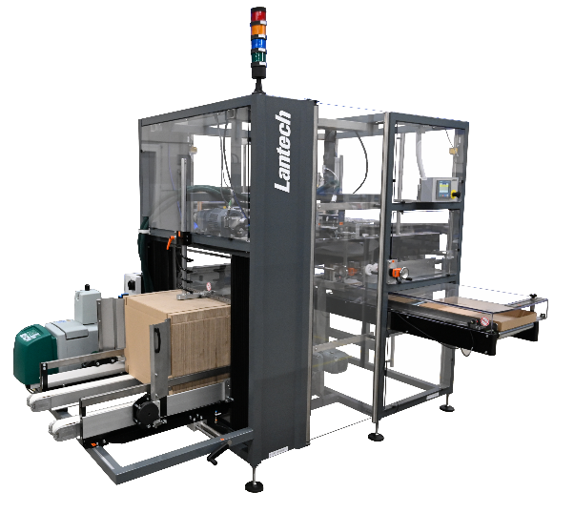
Die neuen Trayhandlingmaschinen überzeugen mit verbesserter Funktionalität. (© Lantech)

Pressekontakt
Holger Werner
AzetPR
International Public Relations
Wrangelstraße 111
20253 Hamburg
Deutschland
T +49 (0)40 413270 33
F +49 (0)40 413270 70
E werner@azetpr.com

